Лабораторная работа №3
ПРЕОБРАЗОВАТЕЛИ КОДОВ
ЦЕЛЬ РАБОТЫ
Ознакомление с основными характеристиками и испытание интегральных преобразователей кодов (дешифратора, шифратора, демультиплексора и мультиплексора).

1. ДЕШИФРАТОР
Дешифратор (DC) или декодер − комбинационная схема с п входами и m = 2^{п} выходами (m > n), преобразующая двоичный входной п-код (кодовое слово) в унитарный. На одном из m выходов дешифратора появляется логическая 1, а именно на том, номер которого соответствует поданному на вход двоичному коду.
Рис. 30.1
a
b
c
d
Е
у₀
у₁
у₂
у₃
у₁₅

Е
DC
На всех остальных выходах дешифратора выходные сигналы равны нулю. Дешифратор используют, когда нужно обращаться к различным цифровым устройствам по адресу, представленному двоичным кодом.
Условное изображение дешифратора 4х16 (читаемого "четыре в шестнадцать") на схемах дано на рис. 30.1. Дешифратор содержит число выходов, равное числу комбинаций входных переменных: от у₀ = $\bar{a}\bar{b}\bar{c}\bar{d}$до y₁₅ = abcd при п = 4 и m = 2^{п} = 16.
Применяются также неполные дешифраторы с меньшим числом выходов (10 или 12 при четырех переменных на входе, тогда ряд комбинаций на входе не используется).
2. ШИФРАТОР
Шифратор (CD) или кодер выполняет функцию, обратную функции дешифратора. Условное изображение шифратора 16х4 (16 в 4) на схемах показано на рис. 30.2, а. Классический шифратор имеет n входов и m выходов (m < n), и при подаче сигнала 1 на один из входов (и не более) на выходе кодера появляется двоичный код номера возбужденного выхода. Число входов и выходов такого шифратора связано соотношением n = 2^{m}.
Рис. 30.2
х₀
х₁
х₂
х₃
х₁₅

СD
а
b
c
d

б)
х₁
х₂
Е
у₀
у₁
у₂
у₃

Е
DC
0
1
2
3
4
5
6
7

х₁
х₂
х₃
х₁₅

СD
К
J
Z

1
2
4
а)
Области использования шифраторов − отображение в виде двоичного кода номера нажатой кнопки или положения многопозиционного переключателя, а также номера устройства, подавшего сигнал на обслуживание в микропроцессорных системах. Шифраторы входят в состав микросхем

3. МУЛЬТИПЛЕКСОР
Мультиплексор (МS) − это функциональный узел, осуществляющий подключение (коммутацию) одного из нескольких входов к выходу у. На выход такого устройства передаётся логический уровень того информационного разряда, номер которого в двоичном коде задан на адресных входах х₁ и х₂. Условное изображение мультиплексора на четыре входа и возможный вариант его структурной схемы показаны на рис. 30.3, а и б.
х₁
х₂
a
b
c
d
Е
Рис. 30.3
х₁
х₂
a
b
c
d
Е
у

Е
MS
а)
&
&
&
&
&
1
у
б)
DC
При х₁ = 0 и х₂ = 0, у = а; при х₁ = 0 и х₂ = 1, у = b; при х₁ = 1 и х₂ = 0, у = c и при х₁ = 1 и х₂ = 1, у = d.
Функционирование мультиплексора описывается выражением
$$y=a{\bar{x}}_{1}{\bar{x}}_{2}+b{\bar{x}}_{1}x_{2}+{\text{cx}}_{1}{\bar{x}}_{2}+{\text{dx}}_{1}x_{2}\text{.}$$
Вход Е – разрешающий: при Е = 1 мультиплексор работает как обычно, при Е = 0 выход узла находится в неактивном состоянии, мультиплексор заперт. Серийные узлы выпускаются с числом адресных входов п = 2, 3 и 4 при возможном числе 2^{п} коммутируемых входов. При необходимости коммутировать большее количество входов используют несколько мультиплексоров. Мультиплексоры находят широкое применение в устройствах отображения информации в различных устройствах управления.
Так как мультиплексор может пропустить на выход сигнал с любого информационного входа, адрес которого установлен на соответствующих адресных входах, то на основе мультиплексоров реализуют логические функции, подавая на информационные входы логические 1 или 0 в соответствии с таблицей переключений, а на адресные входы – аргументы функции.
4. ДЕМУЛЬТИПЛЕКСОР
Демультиплексор (DMS) выполняет функцию, обратную функции мультиплексора, т. е. производит коммутацию одного входного сигнала на 2^{n} выходов, где n – число адресных входов х_{i}. Он осуществляет преобразование информации из последовательной формы (последовательно-параллельной) в параллельную. Демультиплексор имеет один информационный вход D и несколько выходов, причем вход подключается к выходу у_{i}, имеющему заданный адрес.
В качестве примера на рис. 30.4, а дано условное графическое обозначение демультиплексора, имеющего четыре выхода, закон функционирования которого задан (табл. 30.1). Пользуясь табл. 30.1, запишем переключательные функции для выхода устройства:
$$y_{0}=D{\bar{x}}_{1}{\bar{x}}_{2}; y_{1}=D{\bar{x}}_{1}x_{2}; y_{2}={\text{Dx}}_{1}{\bar{x}}_{2}; y_{3}={\text{Dx}}_{1}x_{2}\text{.}$$
Функциональная схема демультиплексора, реализующая эти выражения, приведена на рис. 30.4, б.
Т а б л и ц а 30.1
D
х₁
х₂

у₀
у₁
у₂
у₃
DMS
D

х₁

х₂
б)
а)
&
&
&
&
D
у₀

у₁
у₂
у₃

1
1
Рис. 30.4
D x₁ x₂ y₃ y₂ y₁ y₀
1 | 0 | 0 | 0 | 0 | 0 | 1
1 | 0 | 1 | 0 | 0 | 1 | 0
1 | 1 | 0 | 0 | 1 | 0 | 0
1 | 1 | 1 | 1 | 0 | 0 | 0

Если общее число выходов разрабатываемого устройства превышает имеющиеся в выпускаемых интегральных микросхемах, то используют параллельное подключение нескольких схем. На рис. 30.5, а показано демультиплексорное дерево, построенное на мультиплексорах с четырьмя выходами. Объединяя мультиплексор с демультиплексором, получают комбинационное устройство, в котором по заданным адресам один из входов подключается к одному из его выходов (рис. 30.5, б).
D
х₁
х₂

DMS
а)

х₁
х₂

у₈
у₉
у₁₀
у₁₁
DMS

х₁
х₂

у₁₂
у₁₃
у₁₄
у₁₅
DMS

х₁
х₂

у₄
у₅
у₆
у₇
DMS

х₁
х₂

у₀
у₁
у₂
у₃
DMS
D
D
D
D
Рис. 30.5
х₁
х₂
a
b
c
d
Е
Е
MS
б)
х₃
х₄

у₀
у₁
у₂
у₃
DMS
D

Задания на выполнение лабораторной работы.

Задание 1. Собрать на рабочем поле среды Multisim схему (Рис1)для испытания шифратора CD 74148, который является аналогом микросхемы
К555ИВ1. Выводы 8 земля и 16 питание скрыты.

Рис1.

Подать на все входы сигналы высокого уровня, записать выходной код. Подавая поочередно на входы сигналы низкого уровня, ключ разомкнут, записать выходные коды. Подать одновременно на два входа микросхемы напряжение низкого уровня, записать выходной код. Кратко описать работу микросхемы.
Получить у преподавателя микросхему, смонтировать ее на рабочем столе ELVIS, подать на микросхему напряжение 5 В, и заземлить контакт 8. Заземлить контакт 5. Соединить выходы цифровых линий со входами микросхемы, а выходы с входами светодиодов. Повторить все действия с которые проводились в MULTISIME, на реальной схеме.

Задание №2. Собрать на рабочем поле среды Multisim схему (Рис,2) для испытания дешифратора DC 74154, который является аналогом микросхемы
К155ИД3. Выводы 12 земля и 24 питание скрыты.

Рис.2

Подавая комбинации двоичного кода на входы микросхемы составить таблицу соответствия. Учесть, что открытый вход микросхемы соответствует сигналу низкого уровня. Получить у преподавателя микросхему. Смонтировать ее на панели ELVIS. Повторить все действия.

Микросхема 74150, российский аналог К155КП1

74150

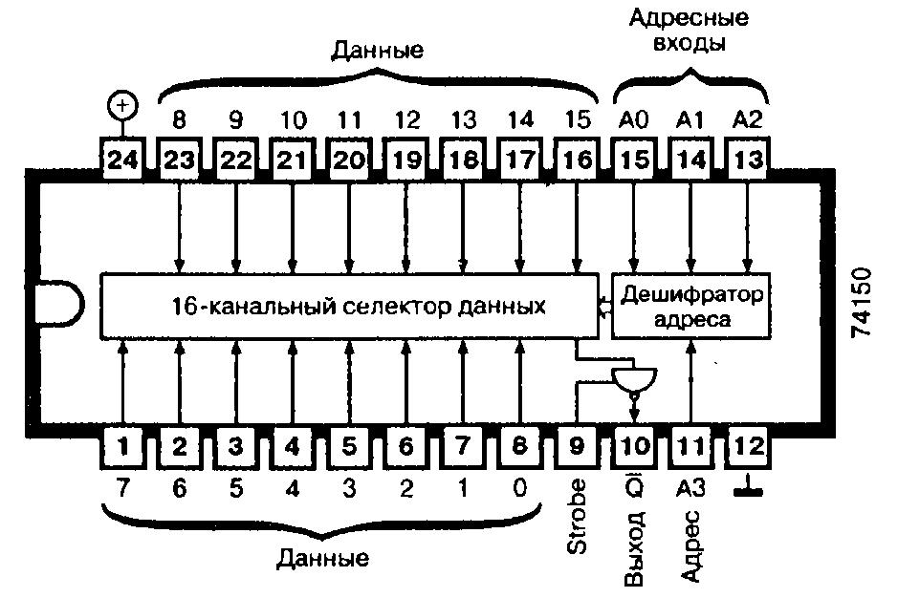

Описание
Микросхема 74150 содержит селектор данных, который из 16 входных сигналов выделяет один с помощью 4-разрядного двоичного адреса.

Работа схемы
Необходимый входной сигнал (О — 15) выделяется подачей на адресные входы микросхемы 74150 (АО — А3) соответствующего двоичного кода. Выделенный сигнал появляется на выходе Q в инвертированном виде.
В нормальном режиме работы на вход строб-импульса Strobe микросхемы 74150 подается напряжение низкого уровня. При подаче на вход Strobe напряжения высокого уровня на выходе Q, устанавливается такое же напряжение независимо от состояния других входов.

Задание №3. На рабочем поле среды MULTISIM собрать схему (Рис.3) для исследования работы мультиплексора. Подать на адресные входы соответствующий код, для получения сигнала на выходе. Записать код и зарисовать сигнал на выходе и сигнал на входе. Получить у преподавателя микросхему и проделать все эти операции на плате ELVIS.

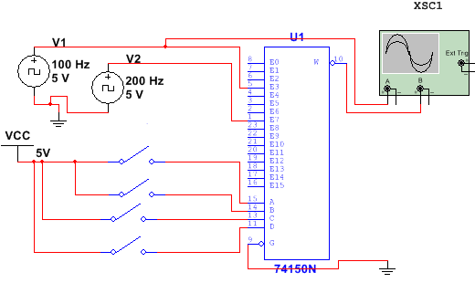

Рис.3

